Способы и форматы обмена сообщениями в интернете
Стрелковская Вероника 4 курс 2 группа

Интернет-обмен данными основан на международных стандартах, которые разрабатывают разные организации.
Организация | Роль | Примеры стандартов
W3C | Разработка веб-стандартов | XML, SOAP, WSDL
IETF | Разработка интернет-протоколов | HTTP, TLS, JSON
OASIS | Стандарты обмена данными и безопасностью | UDDI, SAML, WS-Security

Эти форматы обеспечивают совместимость разных систем и языков программирования.

Стандарт SOAP, протокол SOAP
Протокол обмена сообщениями на основе XML и HTTP.
Используется для взаимодействия веб-сервисов, особенно в корпоративных системах.
Структура SOAP-сообщения:
- Envelope – оболочка сообщения;
- Header – служебная информация (безопасность, маршрутизация);
- Body – данные;
- Fault – ошибки (необязательный элемент).
Плюсы:
- Универсальность и совместимость;
- Надёжность благодаря встроенным механизмам гарантии доставки сообщений;
- Расширения безопасности (WS-Security).
Минусы:
- Сложная настройка;
- Низкая производительность из-за большого объёма сообщений (XML)
- Ограниченная поддержка в браузерах
.
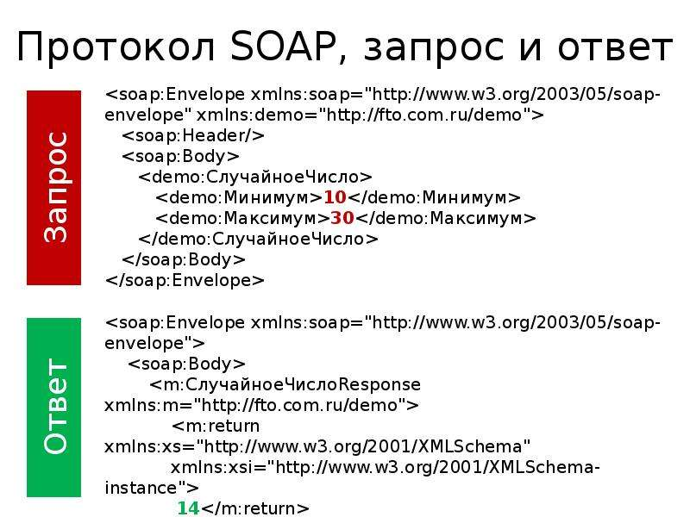
Рисунок 1.1 – Структура SOAP-сообщения
Как видно из рисунка, в запрос входят Envelope, Header, Body и Fault.
- Envelope – корневой элемент, определяет сообщение и пространство имен, используемое в документе
- Header – содержит атрибуты сообщения, например: информация о безопасности или о сетевой маршрутизации
- Body – содержит сообщение, которым обмениваются приложения
- Fault – необязательный элемент, который предоставляет информацию об ошибках, которые произошли при обработке сообщений

Форматы XML и JSON
Формат | Особенности | Преимущества | Недостатки
XML | Иерархическая структура с тегами | Гибкость, поддержка схем | Избыточность, медленный
JSON | Основан на JS-объектах | Компактный, быстрый | Меньше возможностей описания схем

XML — лучше для хранения сложных данных.
JSON — удобнее для передачи данных между клиентом и сервером.
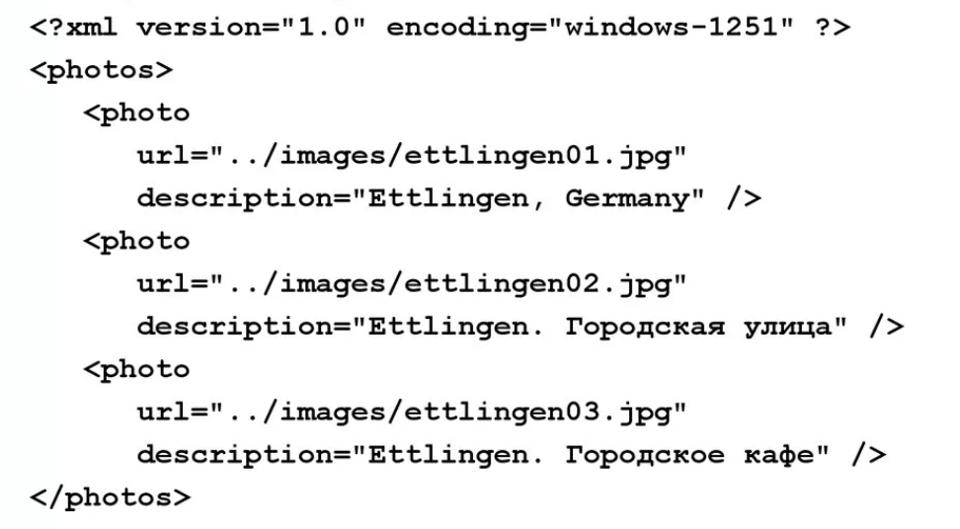
Рисунок 1.2 – XML-документ
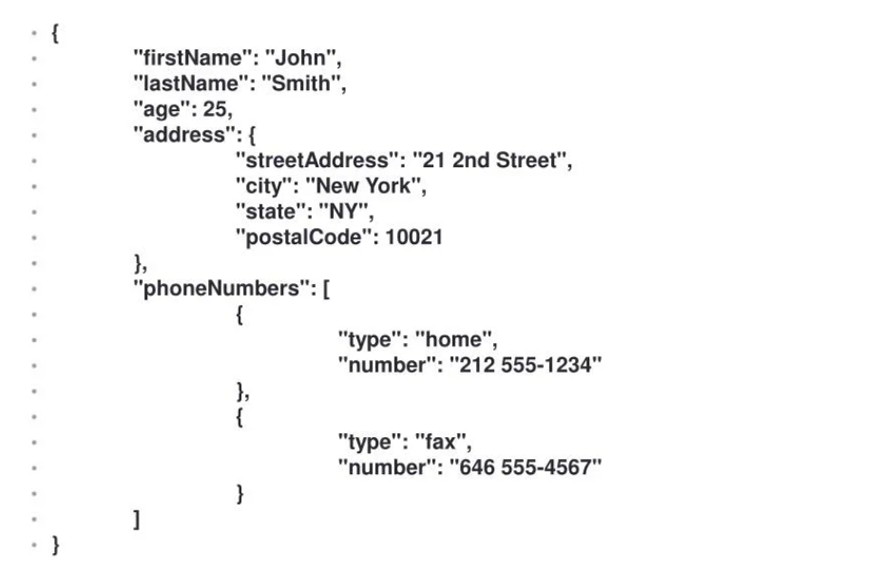
Рисунок 1.3 – JSON-документ

Спецификация WDDX. Язык описания форматов WSDL, REST и PRC

WSDL (Web Services Description Language) – язык описания веб-сервисов, основанный на XML. Используется с SOAP для описания интерфейсов сервисов.

REST (Representational State Transfer) – простой стиль взаимодействия в сети через HTTP-методы (GET, POST, PUT, DELETE).
Используется в веб-API и работает в основном с JSON.
Плюсы REST: простота, скорость, гибкость.
Минусы: отсутствие строгого стандарта, уязвимость без HTTPS.

RPC (Remote Procedure Call) – технология вызова процедур на удалённом сервере, как если бы они выполнялись локально.
Лёг в основу SOAP и может использовать XML или JSON

Выводы
В ходе работы были изучены основные принципы и стандарты, лежащие в основе веб-сервисов. Рассмотрены ключевые технологии: SOAP, WSDL, UDDI, а также форматы обмена данными XML и JSON.
Изучены механизмы RPC и REST, определяющие основные подходы к созданию распределённых приложений.
В результате сформировано общее понимание структуры и принципов построения веб-сервисов, а также роли каждой технологии в обеспечении взаимодействия между системами.

